RESUMEN SISTEMA PRONEUMATICOS

El sistema permite registrar siniestros y llevar un seguimiento del mismo con fecha y hora de todos los estados por el cual este irá pasando, para lograr esto el sistema se divide en 3 grandes módulos:

- APP (Aplicación para Teléfonos móviles o Tablet con sistema ANDROID)
Esta interfaz del sistema puede realizar consultas sobre los últimos siniestros ingresados al sistema, buscar algúno en particular, visualizar la ficha completa, escanear el codigo QR generado en la orden de trabajo y llevarnos a la ficha completa y tomar fotografías con la cámara del dispositivo y asociarlas al mismo.
Estas son algunas capturas de la App
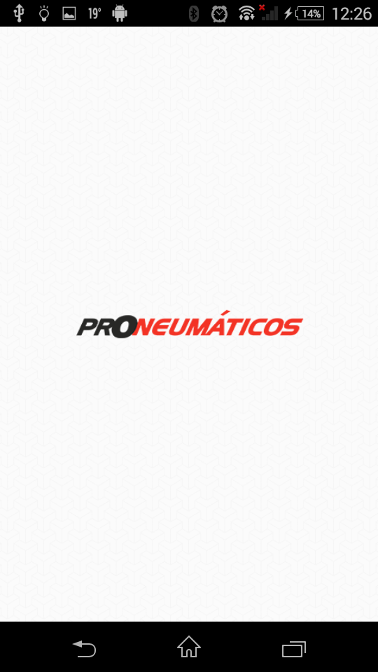
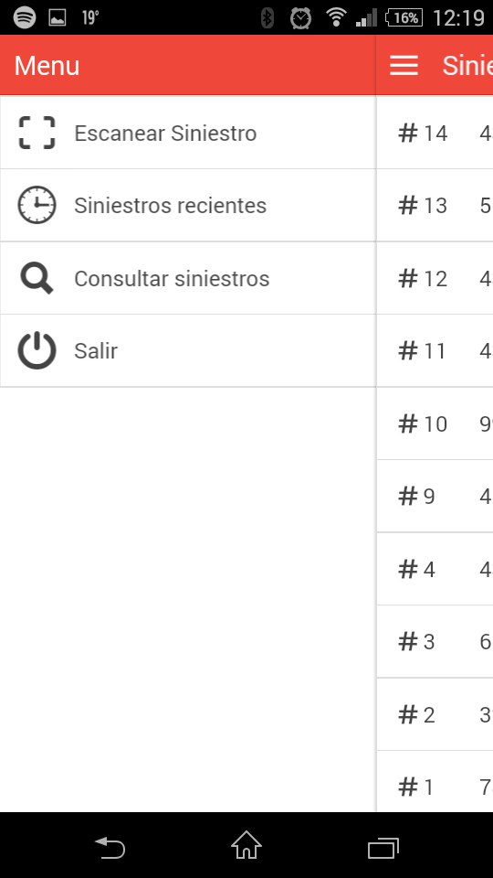
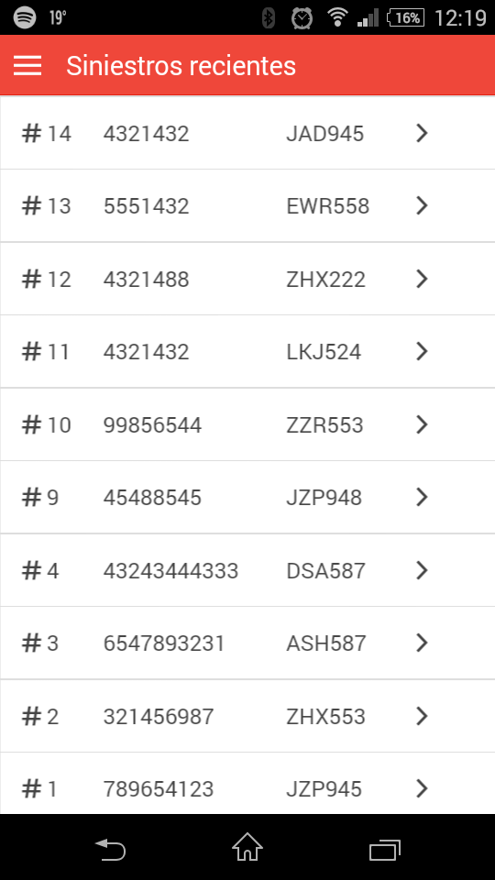
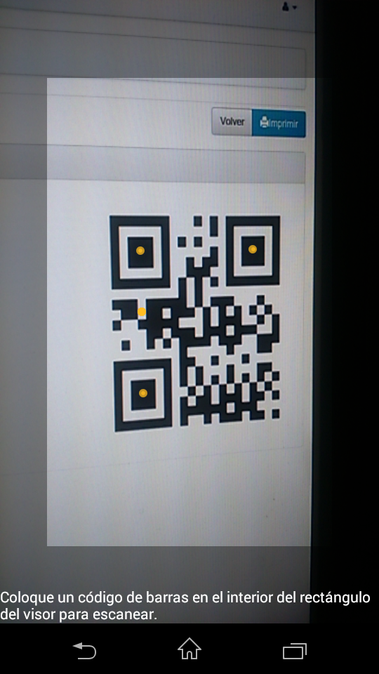
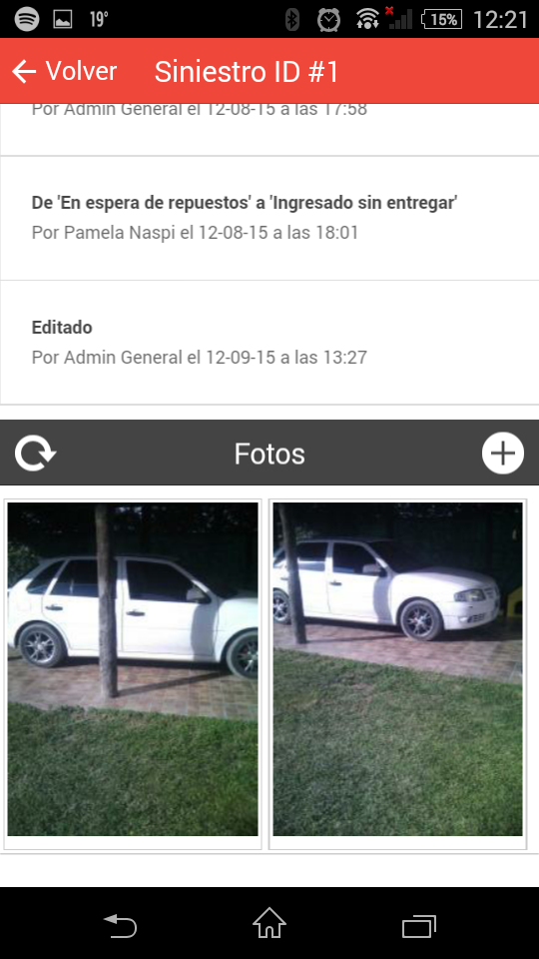
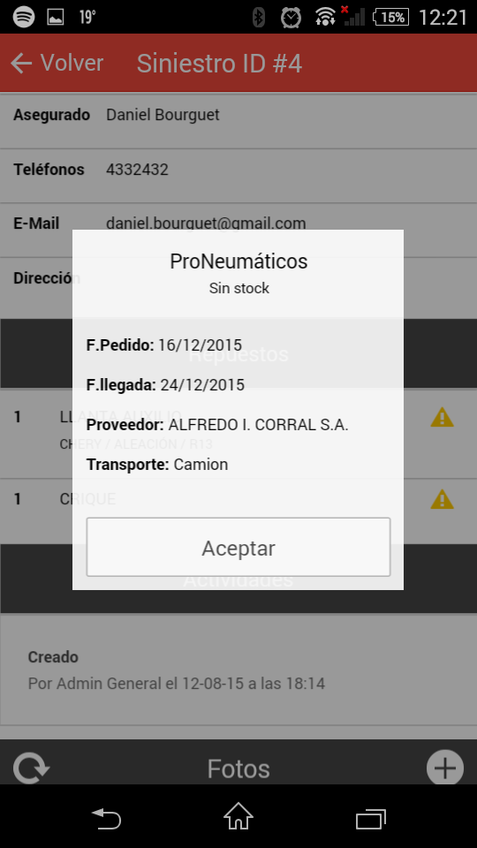
- Módulo de Administración
Link temporal para acceder a este módulo: http://190.15.194.212/ProNeumaticos/web/public/admin
Usuario: pamela
Clave:123456

Esta parte de la herramienta permite administrar toda la aplicación, desde crear nuevos siniestros, editarlos y eliminarlos.
La pantalla esta compuesta por un menu Lateral que me permite navegar por los distintos maestros del sistema.
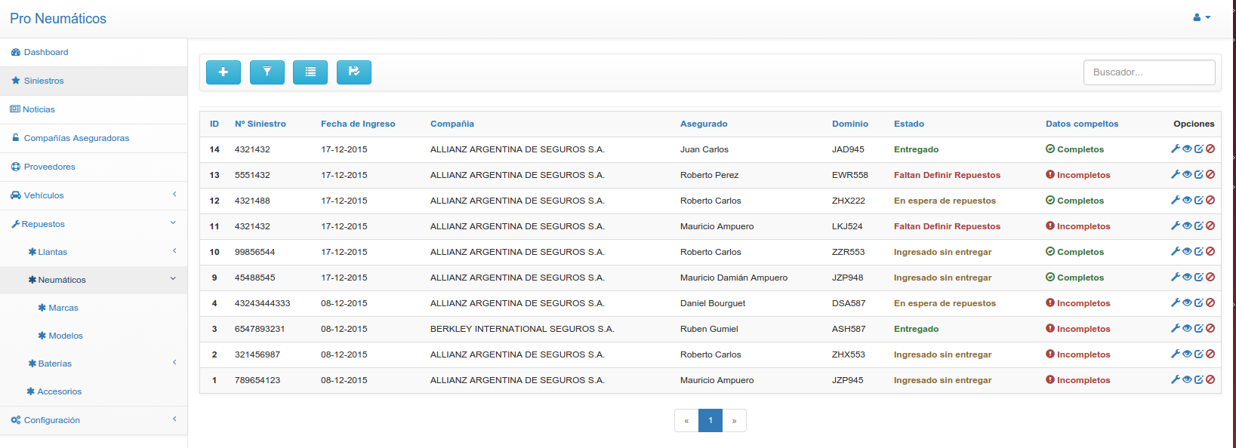
Estructura del Menu
- Dashboard (Ultimos 10 siniestros cargados)
- Siniestros (Control Total)
- Noticias (Listado de noticias que figuraran en la pantalla de las companias de seguros)
- Compañias aseguradoras
- Proveedores
- Vehiculos
  - Marcas
  - Modelos
- Repuestos
  - Llantas
    - Marcas
    - Modelos
    - Medidas
  - Neumáticos
    - Marca
    - Modelos
  - Baterías
    - Marca
    - Medidas
  - Accesorios
- Configuración (Opciones del sistema)

- Módulo para las compañias
Link temporal para acceder a este módulo: http://190.15.194.212/ProNeumaticos/web/public/

Esta seccion permite a las compañias ingresar con un usuario y clave brindado por ProNeumaticos para poder observar el estado actual de todos sus siniestros, cuenta con un buscador por Dominio, numero de siniestro, nombre del asegurado,etc.
También cuenta con un filtro de estados para facilitar la búsqueda.

Este módulo cuenta con dos vistas disponibles:

- Vista para PC
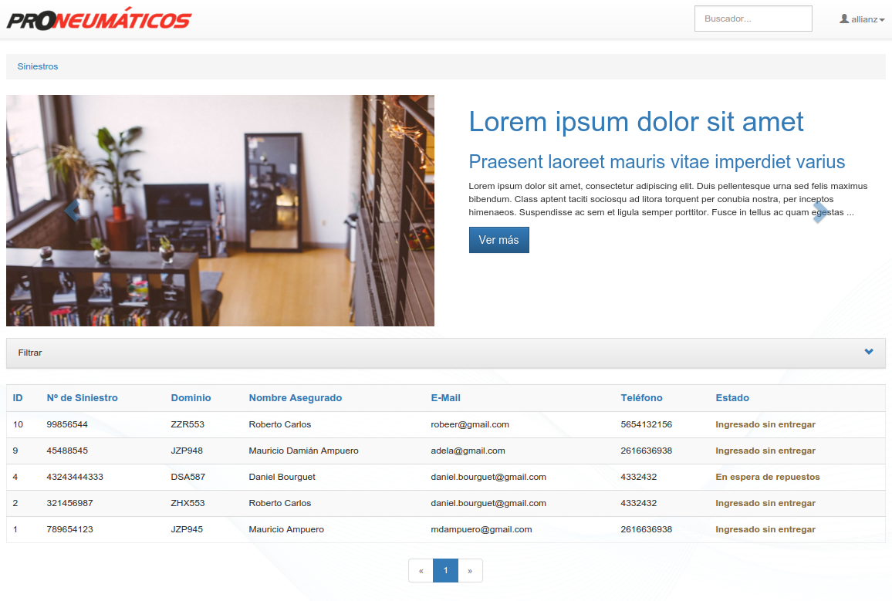

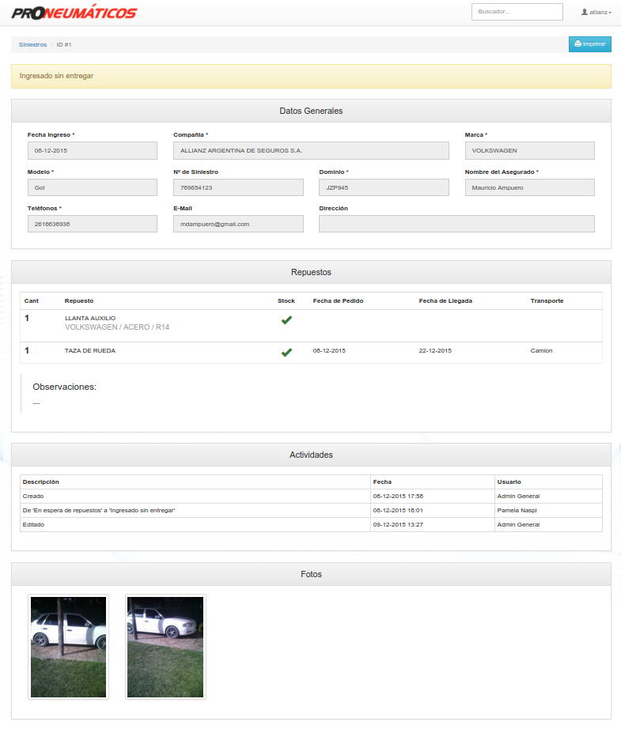

- Vista para dispositivos móviles
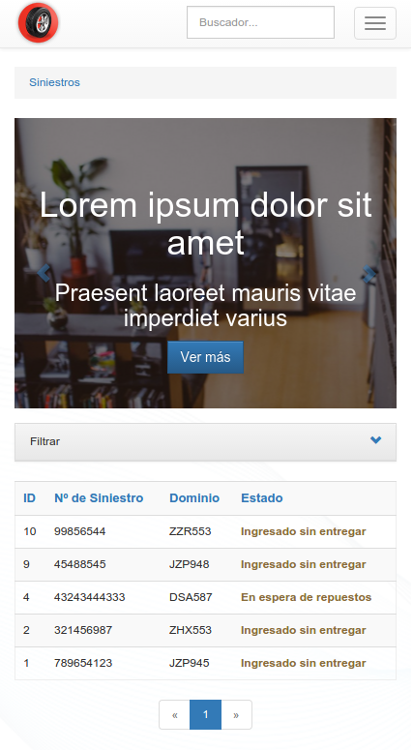
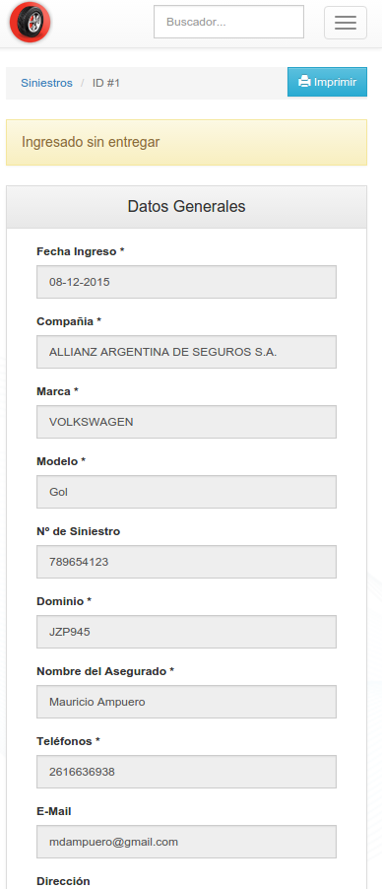

Ambas vistas contienen las mismas funcionalidades.

